1. ΤΑ ΓΡΑΜΜΑΤΑ
ΙΣΤΟΡΙΑ
Κορυφαίο επίτευγμα των κλασικών γραμμάτων ήταν ότι η ιστορία άρχισε να αντιμετωπίζεται ως επιστήμη.

Α) ΗΡΟΔΟΤΟΣ(484-425 π.Χ) : ονομάστηκε «πατέρας της ιστορίας», γιατί για πρώτη φορά αφηγήθηκε τους περσικούς πολέμους καταγράφοντας ταυτόχρονα με λεπτομέρειες και με χρονολογική σειρά την ιστορία των λαών της Ανατολής, της Αιγύπτου και ελληνικών πόλεων. Μειονέκτημά του ήταν ότι μαζί με τα πραγματικά στοιχεία παραθέτει και πολλά μυθολογικά.

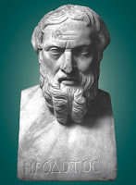

Β) ΘΟΥΚΥΔΙΔΗΣ (460-400 π.Χ.) : Αθηναίος ιστορικός, που εξιστόρησε το μεγαλύτερο μέρος του Πελοποννησιακού Πολέμου. Θεωρείται ο θεμελιωτής της επιστημονικής ιστορικής έρευνας, καθώς απέφυγε (αντίθετα με τον Ηρόδοτο) τα μυθολογικά στοιχεία και προσπάθησε να βρει τις πραγματικές αιτίες των γεγονότων, καταγράφοντάς τα αντικειμενικά και με ακρίβεια. Μειονέκτημα του Θουκυδίδη ήταν ότι δεν απέφυγε τις προσωπικές απόψεις.
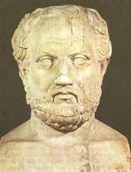
Γ) ΞΕΝΟΦΩΝ (430 ή 425-355 π.Χ.) : Αθηναίος ιστορικός που συνέχισε την εξιστόρηση των γεγονότων του Πελοποννησιακού Πολέμου (από το 411 ως το 404 π.Χ.), μετά τον Θουκυδίδη, μην αποφεύγοντας όμως κι αυτός τις προσωπικές απόψεις.
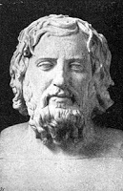
ΦΙΛΟΣΟΦΙΑ
Α) ΣΟΦΙΣΤΕΣ : Κατά την κλασική περίοδο, θα εμφανιστεί το ρεύμα των σοφιστών, οι οποίοι κατηγορήθηκαν ότι πρόβαλλα το ατομικό όφελος εις βάρος του συλλογικού. Αναμφισβήτητα πάντως, οι σοφιστές προσέφεραν πολλά στην παιδαγωγική επιστήμη και στη ρητορική. Κάποιοι σημαντικοί σοφιστές ήταν : ο Αντιφών, ο Γοργίας, ο Εμπεδοκλής, ο Ιππίας, ο Πρωταγόρας και άλλοι.

Β) Ο ΣΩΚΡΑΤΗΣ (470-399 π.Χ.) : Θεωρείται ο πατέρας της διαλεκτικής μεθόδου (=τρόπος προσέγγισης της αλήθειας με διάλογο). Κατηγορούσε τους σοφιστές και πρόβαλλε την ηθική διαβίωση. Δεν έγραψε κανένα έργο, αλλά γνωρίζουμε τα όσα δίδασκε από τον μαθητή του, τον Πλάτωνα.
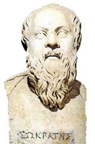
Γ) Ο ΠΛΑΤΩΝ (427-347 π.Χ.) : Ήταν μαθητής του Σωκράτη. Κατηγορούσε κι αυτός τους σοφιστές, συνεχίζοντας και αναπτύσσοντας την ηθική διδασκαλία του δασκάλου του. Θεωρούσε ότι ο άνθρωπος θα πρέπει να έχει στόχο την ιδανική ζωή, στην οποία κυριαρχούν οι ιδέες του καλού, του ωραίου και του ηθικού.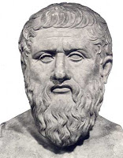
Δ) Ο ΑΡΙΣΤΟΤΕΛΗΣ (384-322 π.Χ.) : Μαθητής του Πλάτωνα και δάσκαλος του Μεγάλου Αλεξάνδρου, από τα Στάγειρα της Χαλκιδικής. Ανέπτυξε εκτός από τη φιλοσοφία κι άλλες επιστήμες (ιατρική, αστρονομία, γεωγραφία, οικονομία, πολιτική, βοτανική, ζωολογία κ.α.). Μαζί με τον Πλάτωνα θεωρούνται οι κορυφαίοι φιλόσοφοι της αρχαιότητας και αποτελούν τη βάση της σύγχρονης φιλοσοφίας και των επιστημών από την εποχή της Αναγέννησης και μετά (14^{ος}-17^{ος} αιώνας μ.Χ.)
ΙΑΤΡΙΚΗ
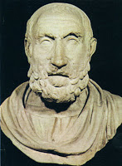
ΙΠΠΟΚΡΑΤΗΣ (460-370 π.Χ.) : Μαθητής του Αριστοτέλη από την Κω. Συνέχισε την ιατρική έρευνα, που ξεκίνησε ο δάσκαλός του και ίδρυσε την πρώτη ιατρική σχολή στην Ελλάδα.
ΡΗΤΟΡΙΚΗ
Κατά τον 4^{ο} αιώνα π.Χ. αναπτύσσεται η τέχνη της ρητορικής, που απέβλεπε στην καλύτερη ανάπτυξη των επιχειρημάτων στα δικαστήρια ή στις συνελεύσεις της Εκκλησίας του Δήμου. Σημαντικοί ρήτορες ήταν :
Α) ο ΛΥΣΙΑΣ (445-380 π.Χ.) : έγραψε δικανικούς λόγους (λόγους για τα δικαστήρια.
Β) ο ΙΣΟΚΡΑΤΗΣ (436-338 π.Χ.) : έγραψε λόγους για την Εκκλησία του Δήμου. Ήταν υπέρ της πανελλήνιας ένωσης κάτω από την ηγεμονία του Φιλίππου.
Γ) ο ΔΗΜΟΣΘΕΝΗΣ (384-322 π.Χ.) : έγραψε λόγους για την Εκκλησία του Δήμου. Ήταν μεγάλος εχθρός του Φιλίππου και της επεκτατικής πολιτικής της Μακεδονίας.
Δ) ο ΙΣΑΙΟΣ (420-348 π.Χ.) : μαθητής του Ισοκράτη, έγραψε δικανικούς λόγους.
ΘΕΑΤΡΟ
Ένα από τα σημαντικότερα επιτεύγματα στον τομέα των γραμμάτων κατά την κλασική περίοδο, ήταν η δημιουργία του θεάτρου (της τραγικής ποίησης), που περιελάμβανε την τραγωδία, την κωμωδία και το σατυρικό δράμα. Στην Αθήνα έδιναν μεγάλη σημασία στο θέατρο (θυμήσου τα θεωρικά) γιατί πίστευαν ότι διδάσκει τους πολίτες να αποφεύγουν την υπερβολή και την αλαζονεία και να ακολουθούν τον δρόμο του μέτρου και της αρετής. Οι σημαντικότεροι θεατρικοί συγγραφείς ήταν :
Α) Ο ΑΙΣΧΥΛΟΣ (525-456 π.Χ.) : έγραψε τραγωδίες και παρουσίαζε τους ανθρώπους καλύτερους από όσο ήταν.

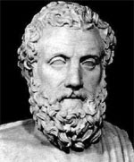
Β) Ο ΣΟΦΟΚΛΗΣ (496-406 π.Χ.) : έγραψε τραγωδίες και παρουσίαζε τους ανθρώπινους χαρακτήρες όπως θα έπρεπε να είναι.
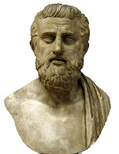
Γ) Ο ΕΥΡΙΠΙΔΗΣ (485 ή 484-406 π.Χ.) : έγραψε τραγωδίες και παρουσίαζε τους ανθρώπινους χαρακτήρες όπως πραγματικά είναι.
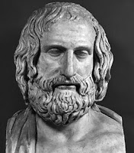
Δ) Ο ΑΡΙΣΤΟΦΑΝΗΣ (445-386 π.Χ.) : έγραψε κωμωδίες και σατίριζε τους σύγχρονους πολιτικούς και πνευματικούς ανθρώπους με τόλμη και αθυροστομία.

